**Loop statements codelearn**

1. **For**

For ( int i = 1; i <= n ; i++ )

TH1 :

Nếu a = 1 , b = 9 chỉ cần show ra từ 1 đến 9

For ( int i = a , i <= b , i++ )

TH2:

From n to -n

For ( int i = n , i >= -n , i– )

TH3 :

Tính sum của các số show ra

Tăng answer lên 1

TH4 :

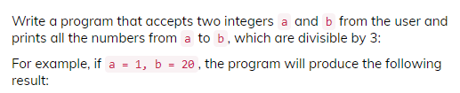

TH 5

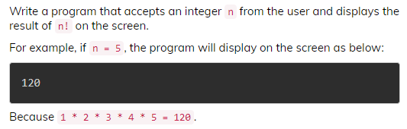

TH6

| **Array** | **ArrayList** |
| --- | --- |
| String[] cars = { “Honda” , “BWM” , “Ford” }   * Tạo mảng các số nguyên :   Int[] mynum = { 10 , 20 , 30 , 40 } |  |

* **String :**

<https://t3h.com.vn/tin-tuc/string-trong-java#khai-niem-string-trong-java>

* **Loop** : Vòng Lặp

[Tìm hiểu tổng quan về Vòng lặp Loop trong Java](https://t3h.com.vn/tin-tuc/java-loop-vong-lap-loop-trong-java)

3 loại vòng lặp : vòng lặp for , vòng lặp while , và vòng lặp do-while

→ điều kiện true là điều kiện trả về giá trị boolean true or false.

* Vòng lặp **For** :
* Người dùng thực hiện 1 khối của statement lặp đi lặp lại với một số cố định của thời gian